**بازتاب عناصر مکتب ناتورالیسم در فیلم متری شیش و نیم ساخته سعید روستایی**

اسداله غلامعلی

استادیار گروه سینما. دانشگاه دامغان

a.gholamali@du.ac.ir

**چکیده**

مکتب ناتورالیسم توسط نویسنده فرانسوی امیل زولا، در نیمه دوم سده نوزدهم میلادی به وجود آمد. این مکتب که متأثر از نظریه های داروین، آگوست کنت و رخدادهای عظیم علمی و صنعتی بود، قواعد و باورهای جدید و غیرمتعارفی نسبت به زمانه خودش بنیان نهاد. ناتورالیست‌ها به خصوصو در خلق آثار ادبی و هنری به جبرگرایی، وراثت، تأثیر محیط و لحظه بر هستی و زندگی انسان، روش‌های علمی، زشتی‌نگاری توجه دارند و معمولا بر تجربه زیستی بزهکاران و طبقه پایین جامعه تمرکز دارند. پیروان این مکتب به تأثیرپذیری از نظریه داروین به انسان همچون حیوان می نگرند و او را بر مبنای تمایلات غریزی تعریف می کنند. مکتب ناتورالیسم انسان را به اندازه ای متأثر از محیط می داند که اراده فردی او را زیر سوال می برد. فیلم *متری شیش و نیم*(1397) ساخته سعید روستایی، بر شخصیت های معتاد یا مواد فروش تمرکز دارد و سعی در نمایش جزء به جزء تجربه زیستی آنها دارد. ویژگی‌هایی همچون زبان محاوره‌ای، توصیف دقیق واقعیت به ویژه زشتی و پلیدی و جبرگرایی در فیلم *متری شیش و نیم* این فرضیه را به وجود می‌آورد که این فیلم سینمایی متأثر از مکتب ناتورالیسم باشد. پژوهش حاضر که به روش توصیفی-کیفی و با استناد به منابع کتابخانه ای و مشاهده فیلم به صورت هدفمند، انجام گرفته است، تلاش دارد با تشریح و بیان قواعد و و مؤلفه‌های بارز مکتب ناتورالیسم و تحلیل فیلمنامه، نشان دهد که *متری شیش و نیم* یک اثر سینماییِ ناتورالیستی است.

**کلیدواژه:** سینما،ناتورالیسم، مکتب ادبی، فیلم متری شیش و نیم، سعید روستایی

**مقدمه**

ناتورالیسم یکی از تأثیرگذارترین مکاتب ادبی است که ریشه فلسفی و اجتماعی دارد.اصطلاح ناتورالیسم در فلسفه قدیم به معنای ماده‌گرایی، دین‌گریزی و غیره به کار می‌رفت، امّا در فلسفه جدید بیشتر تداعی‌گر طبیعت‌گرایی است و در تضاد و تقابل با ذهنی‌گرایی و مکتب واقع‌گریزی رمانتی‌سیسم قرار می‌گرفت(سیدحسینی، 1389: 412). این مکتب توسط امیل زولا[1] نویسنده و فیلسوف فرانسوی پدید آمد، اما بدون شک پدیدآمدن ناتورالیسم همچون هر مکتب ادبی و هنری دیگری، ریشه در تحولات اجتماعی و فلسفی دارد. جریان‌های علمی همچون انقلاب صنعتی، تحولات فلسفی در زمینه تکامل و جبرگرایی و دگرگونی‌های سریع دیگری که در قرن نوزدهم میلادی صورت گرفت مانند جلوه های تکنولوژی و پیشرفت‌های علمی و ... جنبش‌های ملی در سرزمین‌های مختلف، زوال امپراتوری‌ها، تزلزل دستگاه کلیسا و مذهب، جنگ و انقلاب‌های پیاپی و ... جملگی در شکل‌گیری اندیشه و هنر طبیعت‌گرایی تأثیری قطعی داشته‌اند(رادفر، حسن‌زاده میرعلی،1385: 50). نظریه داروین[2] درباره تکامل انسان تأثیر بسزایی بر شکل‌گیری ناتورالیسم و نظریه‌های آن گذاشت. تصور ناتورالیست‌ها از انسان وابسته به دیدگاه داروین درباره پیدایش انسان است. به قول زولا انسان متافیزیکی جایش را به انسان فیزیولوژیکی داد. در حقیقت می‌توان گفت داروین بیشترین سهم را در نیرو بخشیدن به رویکردی خاص در فلسفه قرن نوزدهم میلادی ایفا کرد. این رویکرد یعنی طعبیت‌گرایی پس از یک دوره درخشش در آغاز قرن بیستم که با آثار بنیان‌گذاران آمریکایی مکتب اصالت عمل[3] به ویژه جان دیوی به اوج رسید، با ظهور پوزیتیویسم و اصالت تجربه منطقی تحت‌الشعاع آنان قرار گرفت(ابک، 1380: 4). ناتورالیسم تلاش دارد جبرگرایی و زشتی های جامعه را بدون هیچ مانعی به بیان کند. انسان در نظر ناتورالیسم، حیوانی است که حیاتش را وراثت و محیط تعیین می‌کند. او موجودی است که در یک شرایط جبرگرایانه گرفتار شده است و به تناسب قدرتش پیروز می‌شود یا شکست می‌خورد. علاوه بر این ناتورالیسم به شدت به علم وابسته است. ناتورالیست‌ها به کمک فیزیولوژی بر حس برتر غریزه بخوبی دست یافتند و بدین سان راه تلقی علمی و فیزیولوژیک و ماشینی از حیات انسانی همه انسانها را در یک فرمول واحد یعنی موجودات تحت سیطره وراثت و ومحیط و فشارهای لحظه جای می دهند(Prizer, 1955: 24).

فیلم *متری شیش و نیم* درباره جدال پلیسی به نام صمد و فروشنده مشهور مواد مخدر یعنی ناصر است. فیلم فضا و ساختاری باورپذیر از زندگی درونی و بیرونی شخصیت‌ها ارائه می‌کند. صمد مأمور واحد مبارزه با مواد مخدر است و شدیدا در جستجوی ناصر خاکزاد است. او به همراه گروهش پس از چندین عملیات ناموفق، چند خرده فروش مواد مخدر را دستگیر می‌کنند و از طریق آنها خانه بسیار مجلل ناصر خاکزاد را پیدا می‌کنند. زمانی که به صورت مخفیانه وارد خانه می شوند، ناصر را در حالت بیهوشی دستگیر می کنند. پس از به هوش امدن، ناصر به شیوه‌های مختلف ازجمله رشوه به صمد، تلاش می‌کند از زندان رهایی یابد، امّا موفق نمی‌شود. تلاش‌های ناصر برای فرار ناموفق است و سرانجام حکم اعدام او اجرا می‌شود. ناتورالیسم اندیشه، مکتب و سبکی است که از ادبیات وارد سینما شده است. در سینما، هیچگاه سبك ناتورالیستی به صورتی که در ادبیات یا تئاتر است، شکل نگرفته و همواره رگه‌هایی از ناتورالیسم در برخی فیلم‌ها وجود داشته است؛ با این حال، باید اذعان کرد برخی فیلم‌ها دارای تمامیتی ناتورالیستی هستند؛ به گونه‌ای که تمام ویژگی‌های رمان ناتورالیستی در آنها دیده می‌شود. به نظر می‌رسد روایت این فیلم منطبق بر اصول و قواعد ناتورالیستی باشد. در حقیقت پژوهش حاضر که به روش توصیفی-کیفی و با مشاهده و تحلیل محتوای فیلم صورت گرفته است، تلاش دارد نشان دهد که فیلمنامه فیلم *متری* *شیش و نیم* ناتورالیستی است.

**پرسش پژوهش**

1- عناصر اصلی ناتورالیسم چیست؟

2- تأثیر مکتب ناتورالیسم بر فیلم متری شیش و نیم چگونه است؟

3- مؤلفه های ناتورالیستی فیلم متری شیش و نیم کدامند؟

**فرضیه پژوهش**

1- فیلمنامه *متری شیش و نیم* از عناصر ناتورالیستی بهره برده است.

2- فیلم *متری شیش و نیم* یک فیلم سینمایی ناتورالیستی است.

**اهداف پژوهش**

1- شناسایی و فهم عناصر مکتب ناتورالیسم

2- تحلیل چگونگی تأثیرپذیری فیلمنامه *متری شیش و نیم* از مکتب ناتورالیسم

3- تحلیل تأثیر ناتورالیسم بر فیلم *متری شیش و نیم*

**پیشینه پژوهش**

# در‌باره فیلم‌های سعید روستایی به ویژه متری شیش و نیم نقدهای متعددی در مجله های سینمایی نوشته شده است اما تعداد بسیار اندکی مقاله دانشگاهی از جمله مقاله [*دوگانۀ رویکردهای کیفرگرا- مداراگرا در پاسخ‌‌دهی به جرایم مواد مخدر و روان‌گردان: تحلیل گفتمان فیلم «متری شیش و نیم*](https://refahj.uswr.ac.ir/article-1-3521-fa.pdf)***»*** منتشر شده است. در خصوص ناتورالیسم و تأثیر آن بر مقاله‌هایی از قبیل مقاله عوامل شکل‌دهنده ناتورالیسم، ناتورالیسم ادبی در سینما؛ تنازع بقا و جبر زیست محیطی در فیلم‌های «خاکستری» و «مرگ کسب وکار من است»، ناتورالیسم از ادبیات تا سینما، مکتب ناتورالیسم، و چندین مقاله دیگر که تأثیر ناتورالیسم را بر نویسندگان و هنرمندان بررسی کرده‌اند. در برخی از کتابهای تاریخ یا نظریه سینما اشاره هایی به فیلم ناتورالیستی شده است، امّا کتابی که مستقیما ناتورالیسم و سینما را بررسی کند، وجود ندارد. مقاله حاضر به طور ویژه و برای نخستین بار به صورت علمی، تأثیر فیلم *متری* *شیش ونیم* از مکتب ناتورالیسم را تحلیل و واکاوی کرده است.

**روش پژوهش**

در این تحقیق که بنیادی نظری است، گردآوری اطلاعات با استناد به منابع کتابخانه ای و مشاهده فیلم صورت گرفته است. روش پژوهش توصیفی- کیفی است و به صورت هدفمند دیالوگ، کنش و به طور کلی فیلمنامه و محتوای فیلم متری *شیش و نیم* براساس ماهیت و ویژگی‌های مکتب ناتورالیسم تحلیل و بررسی شده است. در حقیقت به این دلیل اینکه در این پژوهش محقق به دنبال چیستی و چگونه بودن موضوع است و می خواهد بداند ماهیت پدیده، متغیر، شیء یا مطلب چیست و چگونه است»(حافظ نیا، 1391: 69) روش توصیفی-کیفی انتخاب شده است.

**مبانی نظری پژوهش**

پژوهشگران معتقدند ناتورالیسم از زبان علم فلسفه و نقد هنر به ادبیّات وارد شد و اوّلین بار امیل زولا عنوان مذکور را بر این مکتب نهاد. ناتورالیسم در فلسفه دلالت بر بر طبیعت‌گرایی داشته و پیروان آن اصالت را به طبیعت می‌دهند (سید حسینی، 1389: 393). ناتورالیسم را که طبیعت‌گرایی و توصیف واقعیت ترجمه کرده اند ریشه‌های فلسفی دارد و گاهاً با رئالیسم یکی گرفته می‌شود در حالی که ناتورالیسم از علم یا فلسفه طبیعی مشتق شده است و روش دستیابی به واقعیت را توصیف می‌کند. ناتورالیسم به شدت به علم و روشهای علمی متکی است. همانطور که دانشمندان بر روی مواد و اجسام کار می‌کنند، ناتورالیست نیز بر رفتار، گفتار، عادت‌ها و تجربه زیستی جامعه بشری تحقیق می‌کند. زولا ناتورالیسم و علم‌باوری را ریشه در نظریه‌های دیده‌رو[4] می‌دانست که معتقد بود ناتورالیست‌ها کسانی هستند که حرفه آنان مشاهده دقیق طبیعت و یگانه آیین‌شان این طبیعت است(مدرسی، 1390: 466). البته طبیعت‌گرایی نیز اصطلاح ناقص و حتی نادرستی برای مکتب ناتورالیسم است. طبیعت‌گرایی اصطلاح فریبنده‌ای است؛ زیرا بی‌درنگ نسبتی با طبیعت و طبیعی بودن را به ذهن می‌آورد...؛ ولی هرچه با مثال‌های بیشتری از آن رو‌به‌رو می‌شویم بیشتر به دامنه‌ی وسیع آن و جوانب پیچیده‌اش پی‌ ببریم(فورست و اسکرین، 1397: 9). براساس مکتب ناتورالیسم، هر چه در جهان است، جزئی از طبیعت به شمار می‌آید و وسیله‌ی علت‌های مادی توضیح داده می‌شود(ثروت، 1385: 122) . این مکتب درنتیجه‌ی زیست‌شناسی پساداروینی در قرن نوزدهم میلادی شکل گرفت و انسان را از تمام جهات، عضوی از طبیعت می‌داند که به هیچ‌وجه به مفاهیم و دنیای فراطبیعی تعلق ندارد؛ بنابراین، این موجود صرفاً حیوانی نظام یافته است که شخصیت و رفتارش را دو نیروی مهم یعنی وراثت و محیط تعیین می‌کنند. این مکتب بر این نکته تأکید می‌کند که افراد غرایز غیرارادی همچون گرسنگی، شهوت و مال اندوزی را به ارث می‌برند و همچنین، تحت تأثیر عوامل اقتصادی، اجتمااعی، خاانوادگی، طبقه‌ای و محیطی که در آن زاده می‌شوند، قرار دارند(ایبرمز، گالت هرفم، 1387: 371 ). ناتورالیسم بر ادبیات، تئاتر و سینما تأثیر زیادی گذاشته است. از مهمترین مؤلفه‌های ناتورالیسم می‌توان به 1- دشواری بقا: در بسیاری از داستان‌ها و فیلم‌های ناتورالیستی، ادامه‌ی حیات برابر با تداوم رنج و عذاب مفرط جسمی است. 2- حیوانی بودن طبع انسان: انسان بنا به سرشت حیوانی‌اش، موجودی زیاده‌خواه، شهوت‌ران و سلطه‌جو تصویر می‌شود. 3- جبر زیست‌شناختی: انسان ناگزیر از تن در دادن به الزام‌های زیستی است. 4- تأثیر ناگزیر خصلت‌های ارثی و ویژگی‌های محیطی در نگارش و رفتار انسان: شخصیت اصلی فیلم‌ها و داستان‌های ناتورالیستی غالباً همان خصلت‌هایی را دارد که محیط در او به وجود آورده است یا نیاکانش به او منتقل کرده‌اند. 5- ناکامی در اعمال کردن ارادۀ فردی: فرد بیهوده تصور می‌کند که می‌تواند به خواست و ارادۀ خود با سازوکار طبیعی جهان پیرامونش بستیزد (پاینده، 1389: 307) اشاره کرد. بنابراین می توان تمرکز بر زشتی ها و پلیدی ها، نمایش انسان در مقام حیوان، جیرگرایی، توصیف دقیق واقعیت های خشن، تلخ و حتی شرم‌آور، پایان تلخ و تراژیک، ضدیت با اخلاق انسانی و حتی مذهبی، تأثیر محیط و وراثت بر سرنوشت انسان را از مهمترین شاخصه های ناتورالیسم دانست.

**فیلم متری شیش و نیم**

*متری شیش و نیم* دومین فیلم سعید روستایی بعد از *ابد و یک روز* است. متری شیش و نیم از آن دسته فیلم‌هایی ایرانی است که در بین مخاطبان و منتقدین جایگاه ممتازی دارد و سعید روستایی را به عنوان کارگردانی خوش‌قریحه و دغدغه‌مند بیش از پیش مطرح کرد. فیلم جوایز مختلفی در رشته‌های فیلم، بازیگری، کارگردانی، فیلمبرداری از جشنواره‌های متعدد داخلی و خارجی دریافت کرده است. این فیلم همچون اثر قبلی فیلمساز یعنی ابد و یک روز به زندگی و روابط مردم طبقه پایین و مسئله اعتیاد می پردازد. فیلم در گونه پلیسی –اجتماعی قرار دارد و درباره مأمور تندخو و زبردستی به نام صمد است که می‌خواهد مواد فروش بزرگی به نام ناصر خاکزاد را دستگیر کند. ناصر خاکزاد پس از دستگری، تلاش می‌کند به صمد رشوه بدهد و فرار کند، امّا صمد راضی نمی‌شود و عزمش را جزم کرده که ناصر را محکوم کند. ناصر اعدام می‌شود و تلاش‌های او برای تغییر سبک زندگی خانواده‌اش بی‌ثمر می‌ماند، ولی صمد از این قضیه خوشحال نیست.

جدول- شخصیت‌های مهم فیلم *متری شیش و نیم*- منبع: نگارنده

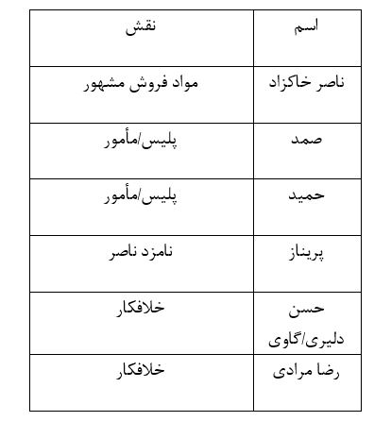

**بحث و تحلیل: عناصر ناتورالیستی در فیلم**

**زبان؛ محاوره‌ای و کلمات رکیک و زشت**

ناتورالیست‌ها برای اینکه تمام فضا را طبیعی جلوه دهند از زبان محاوره‌ای استفاده می‌کردند. در واقع می‌توان ادعا داشت که ناتورالیسم زبان محاوره‌ای را وارد ادبیات کرد و جنبه واقع‌گرایی و طبیعت‌گرایی آثار را به بالاترین حد خود رساند. «زولا در مقاله ای می نویسد هیچ چیزی خسته‌کننده‌تر از زهرخند مداوم جمله‌ها نیست. من انتظار طبیعی بودن دارم»(سیدحسینی، 1389: 411). در فیلم *متری شیش و نیم* آدم‌ها به زبان طبقه، جایگاه و محیط‌شان صحبت می‌کنند که البته محیط همه آنها تا حدودی به همدیگر شباهت دارد. شخصیت ها مدام با الفاظ توهین آمیز همدیگر را خطاب می‌کنند. زمانیکه رضا مرادی دستگیر می‌شود، پلیس و رضا مدام با کلمات زشت و ناپسند همدیگر را خطاب می‌کنند همچنین دیالوگ‌های بین حمید و ناصر، صمد و ناصر، ناصر در سلول زندان و غیره. ناتورالیست‌ها تلاش می‌کنند زندگی، شرایط و آدم‌های له شده در زیر شرایط را توصیف و حتی نقد کنند در نتیجه حرمت و شکوهی را که رومانتیک‌ها و بسیاری از مکاتب برای کلمات قائل بودند شکستند و به طور مستمر از واژه‌های غیرمتعارفِ رکیک استفاده می‌کردند. ناتورالیسم قرار را بر این گذاشته که زشتی و پلیدی را به عریان‌ترین شکل ممکن نشان دهد در نتیجه این قاعده را درباره دیالوگ و سخنان شخصیت‌ها نیز رعایت می‌کند. سخن گفتن از زشتی‌ها و فجایع و بی‌عدالتی که نخست با آثار دیکنز آغاز شده بود، ولی جامعه بورژوازی می‌خواست آن را نادیده بگیرد، در کار زولا به اوج رسید(سیدحسینی، 1389: 408).

نمودار1- زبان و کلمات رکیک در فیلم *متری شیش و نیم*- منبع: نگارنده



**تمرکز بر جنبه‌های زشت و خشن زندگی**

در زندگی شخصیت های فیلم *متری شیش و نیم* زیبایی یا نیکویی دیده نمی‌شود؛ شر، فریاد، گریه، کثیفی، تلخی، پوسیدگی، فحاشی، بی‌پناهی، دروغ، قتل، نیرنگ، اعتیاد و نمونه‌هایی از این دست، نمادهایی از زندگی این آدم‌ها است. ناتورالیست‌ها همواره برشی از زندگی را که زشت و کثیف است، برای توصیف بر می‌گزینند و تصویری تقریبا آمیخته با بدبینی ترسیم می‌کنند(تراویک، 1390: 504). صحنه‌هایی از زندگی معتادان زاغه نشین، شیوه مصرف مواد مخدر، غذا پختن یا وضعیت آنها در زندان نمونه‌هایی از نمایش زشتی و خشونت در فیلم *متری شیش و نیم* است. ناتورالیست‌ها در آثارشان چیزی جز فلاکت را نمی‌بینند و و در نوشته‌های ایشان جایی برای زیبایی های عشق و محبت نیست(بالایی، 1383: 27). تنها عشقی که در فیلم *متری شیش و نیم* وجود دارد رابطه ناصر با نامزدش است که نه تنها به پایان رسیده و نامزد ناصر در حال ازدواج با شخص دیگری است، بلکه مکان ناصر توسط نامزد سابقش لو می‌رود.

نمودار2- بیان جنبه‌های زشت و کثیف در فیلم *متری شیش و نیم*- منبع: نگارنده

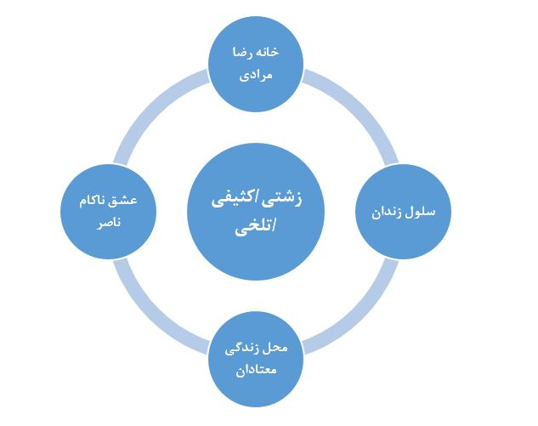

**اخلاق گریزی**

در فیلم‌های *ابد و یک روز* و *متری شیش و نیم* هیچ گونه ارجاع یا توجهی به اعتقادات دینی و مذهبی نمی شود بلکه برعکس، اخلاق هم جایگاهی مذهبی و حتی انسانی ندارد. در واقع در این فیلم شخصیت‌ها برای اثبات خودشان قسم می‌خورند یا دعا و نفرین می‌کنند، امّا باوری الهی و دینی در رفتار و گفتارشان دیده نمی‌شود. در *ابد و یک روز*، مرتضی به خواهر و برادرش یعنی محسن و سمیه رحم نمی‌دهد؛ دو برادر هیچ اعتمادی به همدیگر ندارد و علاوه بر این مرتضی در ازای گرفتن پول، خواهرش را به عقد یک مرد از افغانستان در آورده است. آنها مدام به خدا، پیامبر(ص) یا ائمه اطهار(ع) قسم می‌خورند در حالیکه قسم‌های‌شان دروغ به نظر می رسد. در *متری شیش و نیم* نیز به همین صورت است. بچه‌ای کشته شده است، در اثر فروش و توزیع مواد مخدر آدم‌ها و خانواده‌های بیشماری نابود شده اند، مردی از بچه خردسالش می‌خواهد جرمش را به گردن بگیرد و صمد و ناصر خاکزاد که رکیک‌ترین واژه‌ها را به همدیگر می‌گویند. ناصر به راحتی دروغ می‌گوید و بارها قسم می‌خورد، ولی معلوم نیست که به چه چیزی و چه کسی اعتقاد و باور دارد. اگر انسان را محصول نیاکان، محیط، وراثت و جامعه دانست در نتیجه هیچ کس مسئول اخلاق و رفتارهایش نخواهد بود. صمد و خاکزاد و دیگر شخصیت‌ها محصول نیروهای خارج از خودشان هستند. به همین دلیل بسیاری از پژوهشگران و نیوسندگان معتقدند که اخلاق در مکتب ناتورالیسم غایب است و این جور بی‌اعتنایی به اخلاق است که ناتورالیسم را زود انگشت نما کرد. این بی‌اعتنایی نتیجه بسط پیداکردن روش علمی زمانه تا قلمرو اخلاق بود(فورست،اسکرین، 1397: 29 ).

**توصیف دقیق جزئیات وقایع تلخ و خشن**

زولا معتقد بود ناتورالیسم در ادبیات، تشریح دقیق است و پذیرفتن و تصویر کردن آن چیزی است که وجود دارد(سیدحسینی، 1389: 411). در فیلم متری شیش و نیم صمد شخصیتی دارد که بر جزئی ترین رفتارهای آدمها دقت می کند.

صمد(رو به رضا مرادی) قاضی چی می خونه؟ گزارش، گزارش رو کی می نویسه؟ من، من چی نوشتم؟ نوشتم تو صاحب جنسی و زنت هم حمل کننده

صمد(رو به حسن دلیری): به این سه تا... کنار هم چی میگن؟ میگن باند، به جمع کردن این سه تا ... کنار هم چی میگن؟ میگن تشکیل باند، حکم تشکیل باند چیه؟ اعدام

علاوه بر این فیلم شکل زندگی معتادان در داخل و بیرون از زندان را نیز تشریح می‌کند. همچنین تصاویری همچون زندگی رضا مرادی، خانه و محل سکونت معتادان، مرگ مرد فراری در صحنه‌های آغازین فیلم که با جزئیات نشان داده می‌شود، به شدت تکان‌دهنده و هراسناک است. به عنوان مثال در ابتدای فیلم گروه عملیات وارد یک خانه می‌شوند. یکی از معتادان فرار می‌کند و حمید او را به دنبالش می‌دود. تعقیب و گریز صورت می‌گیرد. شخص معتاد به حدی ترسیده است که خود را به یک گودال پرت می‌کند. صحنه هولناکی رخ می‌دهد. بدون آنکه کسی از حضور مرد مطلع باشد، ماشینی در گودال خاک می‌ریزد و مرد مدفون می‌شود.

نمودار 3- توصیف دقیق جزئیات وقایع تلخ و خشن. منبع: نگارنده

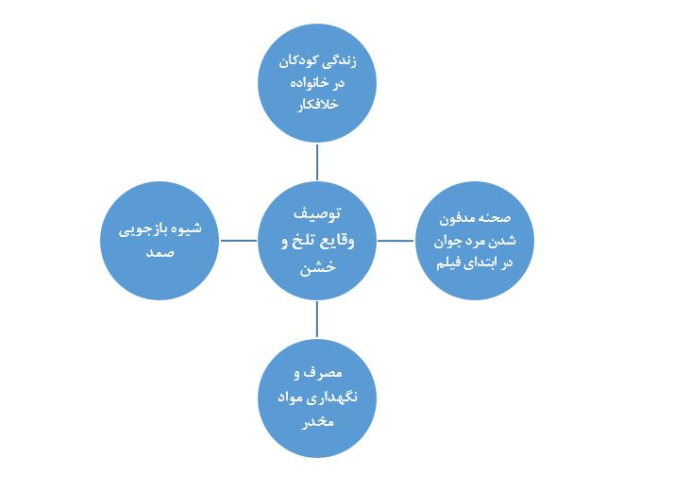

**جبرگرایی**

شخصیت‌های داستان‌ها و فیلم‌های ناتورالیستی سرنوشتی محتوم و ابدی دارند. جبرگرایی یکی از قواعد اساسی ناتورالیسم است. انسان در تفکر ناتورالیسم، در زیر سیطره سرنوشتی قطعی قرار دارد. امیل زولا در رمان نانا نوشته است: تغییر عجیبی در نانا ایجاد شده بود.... تصمیم گرفت در دهکده باقی بماند. این زندگانی یک هفته طول کشید(نانا ص67). در واقع شخصیت های آثار ناتورالیستی گاها و شاید بارها تلاش می‌کنند وضعیت خود را تغییر دهند، امّا نمی توانند. در فیلم *ابد و یک روز* سمیه تلاش می‌کند از خانه برود و ازدواج کند اما نمی تواند. مرتضی قصد کرده با گرفتن پول زندگی‌اش را تغییر دهد، ولی با بازگشت سمیه، برنامه اش به هم می خورد. حتی محسن که از کمپ فرار کرده، قسم می خورد که زندگی اش را از مواد مخدر پاک کند، اما دقیقا در روز عروسی، دوباره دستگیر می‌شود. این خانواده در یک چرخه باطل قرار دارند و هیچ گونه توانی در برابر جبر ندارد. ناصر خاکزاد تلاش زیادی کرده است که طبقه اجتماعی خودش و خانواده‌اش را عوض کند و بارها به این مسئله اشاره می کند. همچنین ناصر تلاش کرده بستگانش را در خارج از کشور حمایت ‌کند، امّا سرانجام به همان نقطه ابتدایی باز می‌گردد و خانواده‌اش هم به همان خانه محقر در پایین شهر بر می‌گردند. از طرف دیگر صمد نیز تلاش می‌کند جایگاهش را عوض کند یا تأثیری بر جامعه به ویژه در مورد ریشه کن کردن مواد مخدر بگذارد، اما دقیق در پایان فیلم با یک معتاد روبه‌رو می‌شود. اگرچه تلاش های صمد و ناصر برای تغییر وضعیت خود و جامعه پیرامونشان(اعم از خانواده و دیگران) بی ثمر می‌ماند.

**انسان به مثابه حیوان(رفتار با انسان همچون حیوان)**

اگر رومانتیک‌ها جایگاه والایی به انسان دادند، ناتورالیست‌ها آن را معکوس کردند. ناتورالیسم انسان را به چشم حیوان و موجود مفلوکی می‌دید که شانه‌های در زیر قدرت جبر خرد شده است. «انسان از نظر ناتورالیست‌ها حیوانی است که سرنوشت او را وراثت و محیط و لحظه تعیین می‌کنند. قهرمان ناتورالیستی بیشتر در اختیار شرایط است تا خودش»(فورست، اسکرین، 1397: 27). دیالوگ، کنش، رفتار و به طور کلی روابط انسان‌ها جلوه‌ی حیوانی دارد. در فیلم *متری شیش و نیم* دیالوگ و رفتارهایی که بین ناصر خاکزاد و گروهش، صمد و ناصر خاکزاد، ناصر خاکزاد با زندانی‌های سلول و ... هیچ گونه نشانه‌ی انسانی ندارد. ناتورالیست‌ها این نوع رویکرد را از داروین و نظریه تکامل انسان دریافت کرده بودند و تعمدا انسان را تا سطح حیوان پایین می‌آوردند(همان: 25). نه تنها چند نمونه بلکه تمام فیلم *متری شیش و نیم* نمایانگر چنین رفتار و چنین تصویری از انسان است.

نمودار4- انسان به مثابه حیوان در فیلم *متری شیش و نیم* – منبع: نگارنده

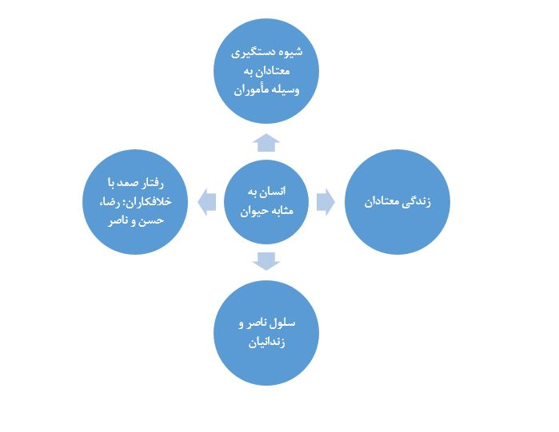

**پایان غم‌انگیز**

به دلیل اینکه جبرگرایی از عناصر اصلی ناتورالیسم است می‌توان حدس زد که پایان چنین داستان‌هایی غم انگیز باشد. شخصیت‌ها در حالی که زندگی نکبت بار و دردناکی دارند، هر چقدر تلاش کنند نمی‌توانند سرنوشت‌شان را تغییر بدهند. در آثار ناتورالیستی، فرد تحت تأثیر جبر تاریخی و اجتماعی، تجزیه و هلاک می‌شود(بالایی، 1383: 24). سرنوشت ناصر، خانواده‌اش، حسن دلیری، رضا مرادی، حمید و حتی صمد، غم‌انگیز و دردآلود است. همه آنها تلاش‌هایی را برای تغییر کرده‌اند، ولی به قول براهنی انسان‌ها تا حدود حیوان‌های بدبخت سقوط کرده‌اند و امید رهایی محال به نظر می‌رسد(براهنی، 1393: 695).

**نتیجه‌گیری**

اگر چه نقد و انتقادهای فراوانی بر مکتب ناتورالیسم وارد است، امّا بدون شک یکی از مهمترین و تأثیرگذارترین مکاتب ادبی و فلسفی است. نویسندگان و هنرمندان بسیاری تلاش کردند با تکیه بر عناصر ناتورالیستی آثارشان را خلق کنند. سینما به شکل‌های گوناگون از ادبیات الهام گرفته است. تأثیرپذیری سینما از مکاتب ادبی همچون رئالیسم یا سورئالیسم موجب آفرینش آثار ممتازی در تاریخ سینما شده است. در واقع می‌توان ادعا داشت بسیاری از مکاتب سینمایی ریشه در مکاتب ادبی دارند. در سینما مکتبی با عنوان سینمای ناتورالیستی پدید نیامده است، ولی بدون شک فیلم‌های برجسته‌ای ساخته شده‌اند که متأثر از مکتب ناتورالیسم بوده و در راستای پایبندی به قواعد این مکتب، پدید آمده‌اند. فیلم سینمایی متری شیش و نیم که برشی از زندگی یک خلافکارِ موادمخدر است، در حوزه فیلمنامه بیشترین تأثیر را از ناتورالیسم گرفته است؛ جبرگرایی، زبان محاوری، کاربرد بیشمار دیالوگهای سرشار از کلمات رکیک و دشنام‌های زننده، توصیف و نمایش زشتی و پلیدی های زندگی، دقت به جزئیات و نمایش وقایع دردناک و سرانجام پایان بندی اندهناک از ویژگی های فلیمنامه متری شیش و نیم است که ریشه در مکتب و مؤلفه های برجسته ناتورالیسم دارد. اگرچه در سینما، قواعدی منحصر به فرد برای سینمای ناتورالیستی وجود ندارد، اما می توان ادعا کرد که چنین فیلم و فیلمنامه‌ای یک اثر ناتورالیستی محسوب می شود. نمودار شماره 5 بیانگر عناصر ناتورالیستی در فیلم مذکور است.

نمودار 5- عناصر ناتورالیستی در فیلم *متری شیش و نیم*- منبع: نگارنده



**منابع**

ایبرمز، ام. اچ، هرفم، جفری گالت(1387). فرهنگ توصیفی اصطلاحات ادبی. ترجمه سعید سبزیان مزدآبادی. تهران: رهنما.

براهنی، رضا(1393). قصه نویسی. تهران: نشر نو

پاینده، حسین(1389)، داستان کوتاه در ایران( داستانهای رئالیستی و ناتورالیستی). تهران: انتشارات نیلوفر.

تراویک، باکنر(1390). تاریخ ادبیات جهان. ترجمه عربعلی رضایی. تهران: فرزان روز

ثروت، منصور(1385). آشنایی با مکتب‌های ادبی. تهران: نشر سخن.

حافظ‌نیا، محمدرضا(1391). مقدمه‌ای بر روش تحقیق در علوم انسانی. تهران: انتشارات سمت

سیّدحسینی، سیّدرضا(1389). مکتب‌های ادبی1. تهران: انتشارات نگاه.

فورست، لیلیان، اسکرین، پیتر(1397). ناتورالیسم. حسن افشار. تهران: نشرمرکز.

مدرسی، فاطمه(1390). فرهنگ توصیفی نقد و نظریه های ادبی. تهران: پژوهشگاه علوم انسانی و مطالعات فرهنگی

**مقالات فارسی**

ابک، حمیدرضا(1380). طبیعت‌گرایی در فلسفه. نشریه همشهری ماه. صص 1-5

بالایی، پیوند(1383). جلوه‌های ناتورالیسم در آثار صادق چوبک؛ تأثیر مکتب اروپایی ناتورالیسم بر آثار یکی از پیشگامان ادب فارسی معاصر. ماهنامه ادبیات داستانی. شماره 87. صص 23-28

رادفر، ابوالقاسم، حسن زاده میرعلی، عبداله(1385). عوامل شکل دهنده ناتورالیسم. نشریه دانشکده علوم انسانی دانشگاه سمنان. شماره 15. صص 47-66

**منابع انگلیسی**

Prize, Donald (1955), the Cambridge companion to American Realism and Naturalism, first published Cambridge university press

**Reflection of the elements of the school of naturalism in Saeed Roustayi's film "Just 6.5”**

Abstract

The school of naturalism was founded by the French writer Emile Zola in the second half of the nineteenth century. Influenced by the theories of Darwin, Augustus Kent, and great scientific and industrial events, this school established new and unconventional rules and beliefs about its time. Naturalists, especially in the creation of literary and artistic works, pay attention to determinism, heredity, the influence of the environment and the moment on human existence and life, scientific methods, ugliness, and usually focus on the biological experience of criminals and the lower classes. The followers of this school view the influence of Darwin's theory on man as an animal and define him on the basis of instinctual inclinations. The school of naturalism considers man to be so influenced by the environment that his individual will is questioned. Just 6.5 (1397), directed by Saeed Roustayi, focuses on addicted characters or drug dealers and tries to show their biological experience in detail. Features such as colloquial language, accurate descriptions of reality, especially ugliness and determinism in the Just 6.5, suggest that the film is influenced by the school of naturalism. The present study, which has been carried out in a descriptive-qualitative manner with reference to library sources and purposeful film viewing, tries to show that the rules and components of the school of naturalism and screenplay analysis show that Just 6.5 is a naturalistic cinematic work.

Keywords: Cinema, Naturalism, Literary School, Just 6.5, Saeed Roustayi

1. . Émile Zola
2. . Charles Darwin
3. . Pragmatism
4. . Denis Diderot